TRABAJO PRÁCTICO DE: INVESTIGACIÓN VIDA EN LA NATURALEZA
ÁREA: EDUCACION FISICA
PROFESOR: RODRIGO
ALUMNO: ROBERTO MOLINA
TEMA: “CAMPAMENTO”
CURSO: 3B
COLEGIO DEL PRADO
2022
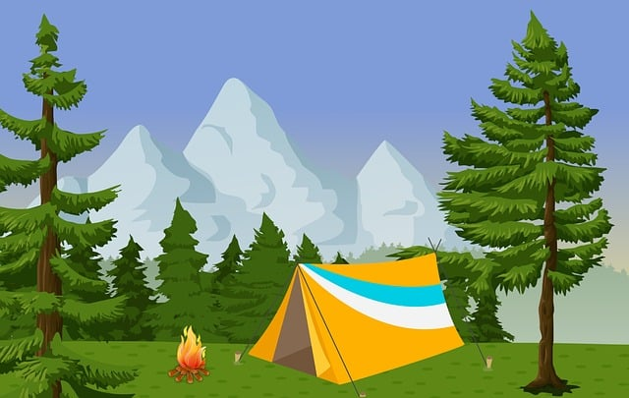

1. ¿Qué es la vida en la naturaleza?

Entonces, la vida en la naturaleza es toda actividad educativa que involucra al hombre con el medio ambiente, con la realización de actividades físico-deportivas, y actividades sociales dadas por la interacción grupal y la relación con el medio, donde su espacio físico puede ser poblado o despoblado, enmarcadas dentro de un contexto dirigido directamente hacia el logro de una conciencia ecológica.

Blibliografía:
https://www.google.com/url?sa=t&source=web&rct=j&url=https://colegiolincolnnqn.edu.ar/cl/proyecto-vida-en-la-naturaleza-2/%23:~:text%3DSignifica%2520el%2520logro%2520de%2520independencia,natural%252C%2520favoreciendo%2520el%2520desarrollo%2520psicomotor.&ved=2ahUKEwiXzMjA58T7AhX-rJUCHboNC58QFnoECA8QBQ&usg=AOvVaw0NvFUd2Q2GKaMdw93WP_Uh

2. ¿Qué objetivos tiene?

representa una oportunidad para que las personas realicen actividades nuevas, valoren el entorno natural, reconozcan las características de biodiversidad de la región, aprecien los recursos naturales, desarrollen habilidades básicas, significando esto experiencias de convivencia intensas que destacan necesidades de cooperación, resolución de conflictos, etc.

Blibliografía:
https://www.google.com/url?sa=t&source=web&rct=j&url=https://colegiolincolnnqn.edu.ar/cl/proyecto-vida-en-la-naturaleza-2/%23:~:text%3DSignifica%2520el%2520logro%2520de%2520independencia,natural%252C%2520favoreciendo%2520el%2520desarrollo%2520psicomotor.&ved=2ahUKEwiXzMjA58T7AhX-rJUCHboNC58QFnoECA8QBQ&usg=AOvVaw0NvFUd2Q2GKaMdw93WP_Uh

3. Definir con tus propias palabras que es un campamento.

Es una actividad en donde grupos de amigo o familiares se juntan a convivir entre sí con la naturaleza.

4. Precisar distintos tipos de campamentos.

- Campamentos musicales.

Durante el año académico, algunos niños, participan en actividades extraescolares que tienen que ver con la adquisición de conocimientos musicales. Incluso, los hay que se apuntan al Conservatorio Superior de Música y realizan conciertos a lo largo del curso. Este tipo de campamento es para aquellos niños que sienten verdadera pasión por la música, tanto para los que se hayan iniciado ya en ella como para los que quieran empezar desde cero, mediante un campamento de verano.

- Campamentos multiaventura.

Los más pequeños estarán en un ambiente natural donde realizarán excursiones a la montaña o playa; recorrerán rutas de
senderismo de aventura; competirán en carreras de piraguas; participarán en circuitos de tirolinas y gymkanas; aprenderán a utilizar la brújula y a ubicarse… ¡Un no parar! Es una de las mejores opciones si los niños necesitan desconectar de la rutina y pasar unos días llenos de emoción.

- Campamentos de Ciencia y Tecnología.

Esta alternativa tiene como punto fuerte la exploración y diversión a través de la ciencia y tecnología. Los más pequeños aprenderán el significado de multitud de conceptos científicos mediante experimentos -supervisados por monitores cualificados, y sin poner en riesgo su seguridad-; construirán estructuras robóticas; observarán el cielo mediante telescopios...

- Campamentos urbanos.
Suelen darse en espacios como colegios o complejos municipales, y muchos de ellos están subvencionados. Las actividades que se realizan son variadas: juegos en el patio, gymkanas, manualidades, juegos para niños, talleres de teatro o cine, etc.

- Campamentos deportivos.

Este campamento es muy común en los niños que forman parte de un equipo deportivo durante el curso académico, y este les organiza unas semanas de distracción en verano. Las actividades que realizan se corresponden al deporte que juegan –fútbol, baloncesto, hockey, natación…- y también, suele haber jornadas de convivencia entre otros equipos de la misma categoría.
Bibliografía
https://www.google.com/url?sa=t&source=web&rct=j&url=https://www.materialescolar.es/blog/tipos-de-campamento-de-verano/&ved=2ahUKEwjt-5P36sT7AhWRqJUCHaXrCbYQFnoECA4QBQ&usg=AOvVaw3lOsenkQ-X5VSO33FBZYhW

5. ¿Qué se necesita para realizar un fuego?

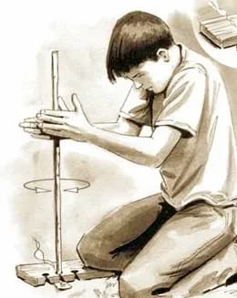
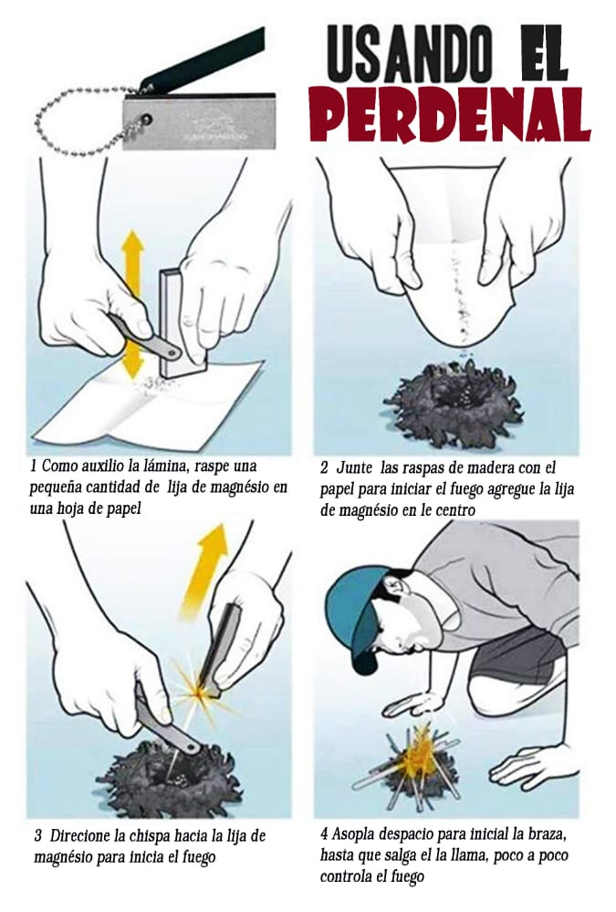
Para producir chispas, hay que entrechocar una piedra dura, como el llamado pedernal o sílex, con otra rica en hierro, como la pirita o la marcasita (el llamado eslabón). Al producir estas chispas se crea algo llamado producción de energía física en contacto. Y los métodos modernos son con encendedor, fósforos y el sol con la lupa.

Bibliografía:
https://es.m.wikipedia.org/wiki/T%C3%A9cnicas_para_hacer_fuego

6. Medidas de seguridad con el fuego, antes, durante y después.

- Buscar un área despejada de vegetación

- Limpiar la zona de hierba y hojarasca

- Realizar un círculo de un metro de diámetro con piedras, para encender la fogata en su centro

- No encenderla si hay viento

- Apagar correctamente la fogata: quitar uno de los tres elementos necesarios de toda fogata; es decir, cubrirla completamente con tierra, para así minimizar su oxígeno, o quitar la fuente de combustión, esto es, dejar de añadir leña; o erradicar la fuente de calor con agua.

Bibliografía:
https://www.google.com/url?sa=t&source=web&rct=j&url=https://freeman.la/fogatas-sin-incendiar-la-montana-consejos-recomendaciones/&ved=2ahUKEwjq_drp78T7AhX0rpUCHYX4DKYQFnoECAMQBQ&usg=AOvVaw39oIDCP6lPpWDRQ21EhtQR

7. Mochilas, características generales.

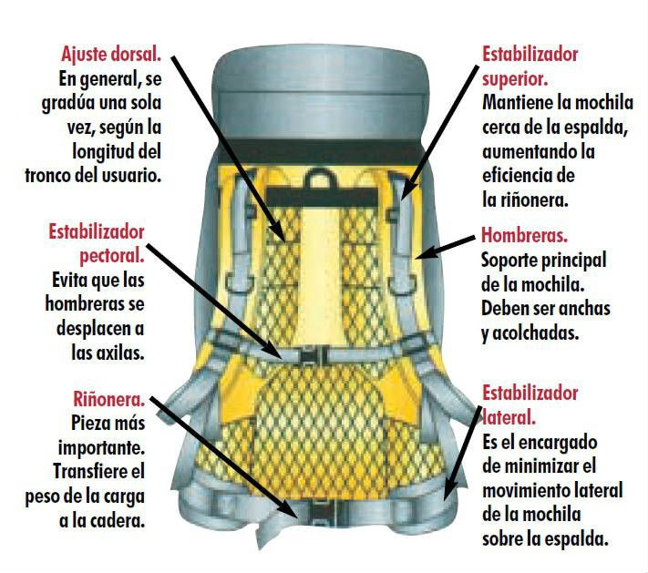
es un recipiente para llevar el equipaje, por lo general sujeto a la espalda por medio de correas o bandas que pasan por los hombros y se atan a la cintura. Su uso ha generado el término mochilero. También puede asociarse esta palabra al saco o bolsa de tela fuerte que llevan sujeta a la espalda los cazadores y excursionistas; en Colombia la palabra mochila suele referirse a una talega denominada como ‘mochila arhuaca’.
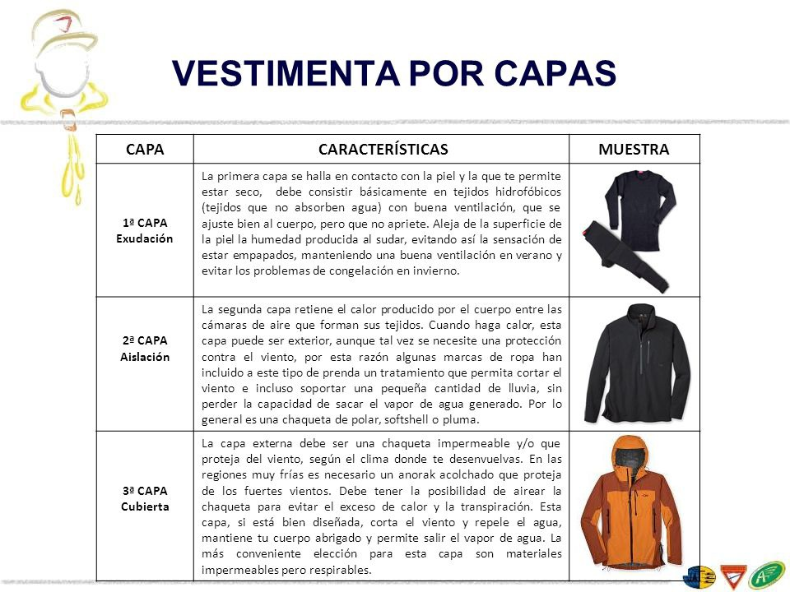
Bibliografía: https://www.google.com/url?sa=t&source=web&rct=j&url=https://es.m.wikipedia.org/wiki/Mochila&ved=2ahUKEwjt0dOj8sT7AhXOqJUCHbdtD7oQFnoECBwQBQ&usg=AOvVaw1M9AJQhrC99gmSODv7OpF7

8. Características de la vestimenta. Las capas. Descripción

Bibliografía: https://www.google.com/amp/s/slideplayer.es/amp/3892960/

9. Carpas: Tipos. Características. Nociones generales del armado.
Partes de una carpa.

Es una pequeña casa portátil destinada a ser colocada en el campo para albergar una o más personas.

La carpa ya era utilizada por las tribus nativas americanas, sobre todo en Canadá y las llanuras estadounidenses, en donde también se denominaban tipi o tipi y conocida por su forma cónica y su agujero de humo máximo. Se calcula que los nativos ya la utilizaban desde tiempos antiguos, aproximadamente desde el año 10,000 A. de C. al 4000.

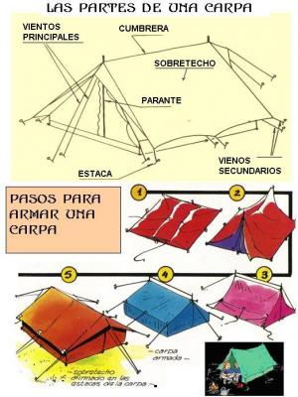
Tipos:Existen muchos tipos de carpas , pero las más comunes son:

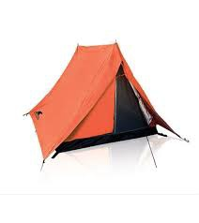
- De dos aguas o canadiense: es la más sencilla, tienen dos paredes (una frontal y otra trasera), que vistas de frente, forman un triángulo isósceles junto con el piso. Son conocidas como canadienses, ya que fueron popularizadas por el ejército de Canadá.

- Hexagonales o de iglú: se asemejan a esta última geometría o a una semiesfera, son muy comunes.

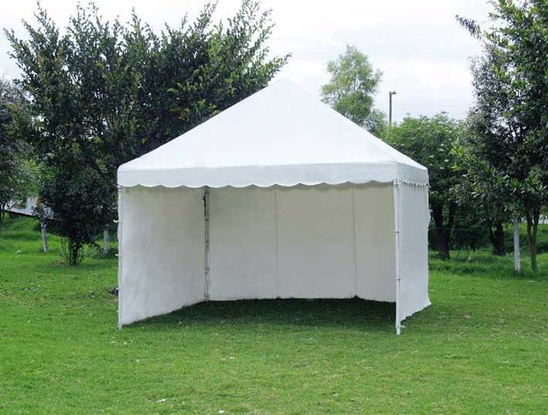
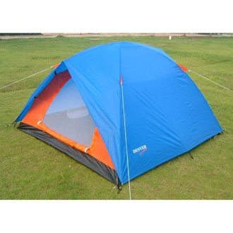
- Rectangulares: generalmente son grandes y tienen un pequeño techo de dos aguas para evitar la acumulación de lluvia.

1Desempaca los implementos de la carpa.
Una vez que encuentres un buen área para montar el campamento, será momento de desempacar tus cosas. Es una buena idea empacar todas las partes juntas. Si no tienes que desempacar cada objeto por separado, podrás armar la carpa mucho más rápido. Mantén todas las partes en un solo sitio a fin de llevar un control de todo.

2Coloca una tela aislante.

No importa cuánto limpies el área, lo más probable es que queden ramitas y otros residuos que podrían perforar la carpa o volver incómoda la superficie. La tela debe ser lo suficientemente grande como para cubrir la mayor parte del tamaño de tu carpa. Asimismo, el material acolchado te proporcionará un lugar más cómodo para descansar.
3Pasa las varas de la carpa a través del marco.

Una vez que desempaques todas las partes de la carpa, desliza las varas de soporte a través de la estructura. Coloca el marco en el suelo. De esta forma, te asegurarás de deslizar las varas por los orificios correctos. Esta es, sin duda, la parte del proceso que más tiempo toma, pero es bastante sencilla.

4Eleva la tienda.

Si las varas de soporte tienen uniones, sujétalas de modo que queden rígidas. Las varas deben tener un marco predeterminado que les permita sostener el cuerpo principal de la carpa. Levanta la carpa por secciones. Las varas deben sostener el marco en su lugar. De lo contrario, asegura las partes flojas de las varas o extiéndelas según sea necesario.

5Coloca las estacas de tu carpa.

Utiliza un mazo o una piedra que tengas a la mano y toma las estacas que vienen con la carpa y fíjalas al suelo. Así, la carpa quedará estabilizada y fija de tal forma que no se mueva de su lugar. Si por alguna razón no tienes las estacas de la carpa, puedes improvisar. Consigue unas ramas resistentes e insértalas en la tierra.

6Coloca la lona.

Es importante tener en cuenta que las carpas no suelen ser impermeables o resistentes al agua. Es por ello que debes emplear la lona. Esta es una pieza adicional que se coloca encima de la carpa. Debe haber una especie de pasadores en el techo de la carpa que sirvan para sujetar la lona en su lugar. Considera que, incluso si estás muy seguro de que no lloverá, no pierdes nada con colocar la lona de todas formas. De esta manera, mantendrás todos los implementos de la carpa en un solo lugar y te ayudará a estar preparado en caso de una lluvia imprevista.

Bibliografía: https://www.google.com/url?sa=t&source=web&rct=j&url=https://es.wikihow.com/armar-una-carpa%3Famp%3D1&ved=2ahUKEwiMxPfG-MT7AhUCNTUKHRmvDwAQFnoECC4QAQ&usg=AOvVaw1XmS6O7sDLuBPy_7k4b3lC

10. Caminatas. Organización. Equipo. Seguridad. Características.

Caminata
Son recorridos de más de un día, donde los participantes caminan alrededor de cuatro o cinco horas por jornada, cargando su morral con el equipamiento necesario para pasar una o varias noches en campamentos programados donde se practicaran actividades campamentiles,etc.

Bibliografía: https://www.google.com/url?sa=t&source=web&rct=j&url=http://www.caminacolombia.com/expediciones/caminata-campamento.html&ved=2ahUKEwjQtaLE9sT7AhXVppUCHSQ-COQQFnoECA4QBQ&usg=AOvVaw2eZLbe1vYMA1Xdrx8bo7ka

Equipo

Al momento de decidir qué llevar a un campamento debés tener en cuenta el pronóstico del tiempo y la época del año, pero de manera general necesitarás: Pijama. Ropa de abrigo o de manga larga. Ropa interior.
...
Extras:

- Repelente de insectos.

- Bastones de senderismo.

- Crema solar.

- Cuerdas.

- Mochila.

Bibliografía: https://www.google.com/url?sa=t&source=web&rct=j&url=https://www.cleanipedia.com/ar/en-casa/vamos-de-camping-que-llevar-a-un-campamento.html&ved=2ahUKEwjzo-3I-8T7AhUnppUCHT87BeUQFnoECBQQBQ&usg=AOvVaw3bHAna-8Nodi4KFvDsXyp7

Normas de seguridad:

- Lleva siempre un botiquín de primeros auxilios. Procura cargar los elementos básicos para una atención inicial.

Además, aprende a cómo y cuándo utilizarlo.

- Ayuda y déjate ayudar. Los campamentos en compañía son mejores. Imagina quedar inmóvil por alguna caída ¿Qué hacer si estás solo? En cambio, un compañero scout siempre está listo para ayudarte.

- Antes de iniciar el campamento, asegúrate que alguien ya conoce el sitio. Llegar a un sitio desconocido para todos es una mala idea.

- Procura que el lugar de campamento tenga una ligera pendiente, así lograrás que el agua fluya libremente. En épocas de lluvias lo agradecerás.

- Ten mucho cuidado con el uso de herramientas para el corte de maderas y la construcción de fogatas.

- Hablando de fogatas, nunca dejes una sin vigilancia. El fuego es una gran herramienta para el scout, pero también puede traer dificultades si no es bien tratado.

- Trata de realizar tu campamento en un lugar alejado de un pantano. Esto evitará la visita de mosquitos.

- No olvides llevar agua limpia y potable. El recurso es indispensable para todos, especialmente en ambientes de clima caliente, secos o con fuertes vientos. La deshidratación de un compañero puede llevar a otras complicaciones graves.

- Cuando finalices el campamento, asegúrate de apagar
complementamente las fogatas y verifica que las cenizas estén frías. Ten presente que una brasa que quede encendida puede ocasionar un incendio.

Bibliografía: https://www.google.com/url?sa=t&source=web&rct=j&url=https://scouthings.blogspot.com/2017/11/normas-basicas-de-seguridad-y-de.html%3Fm%3D1&ved=2ahUKEwiXkMPC_MT7AhXWqJUCHf5hDH8QFnoECBUQBQ&usg=AOvVaw2lKK4YH7oa2UZXlPpF17Vr

Características

Un Campamento es una actividad de convivencia al aire libre, orientada con fines educativos y de formación de la persona. Va mas allá que las actividades de aventura o visita a lugares naturales, responde, entre otras cosas, al concepto de educación permanente como una necesidad en todas las edades y etapas de la vida.

